**Laporan**

**Praktek Kerja Industri (PRAKERIN)**

**Perancangan Aplikasi dan Web di Pusdai**

**Tahun Pelajaran 2022/2023**



**Disusun Oleh :**

**JELANG ANUGRAH RAHARJO**

**201021510**

**Rekayasa Perangkat Lunak**

**SMK Merdeka Bandung**

# Lembar Pengesahan Industri

**Pembimbing Perusahaan, Pembimbing Sekolah,**

**Muhidin Susan Setiawan, S.T**

# Lembar Pengesahan Sekolah

**Peserta Ujian,**

**Jelang Anugrah Raharjo**

**201021510**

**Kepala Program Keahlian, Penguji,**

**Andi Setiawan, ST Iwan Setiawan, S. ST**

**Mengetahui,**

**Kepala Sekolah SMK Merdeka Bandung**

**Drs.Wawan Mulyawan**

**NRKS. 19023L0560208241075238**

# Kata Pengantar

Puji dan syukur penulis panjatkan kehadiat Tuhan Yang Maha Esa yang telah memberikan hidayahnya sehingga penulis dapat menyelesaikan Laporan Praktik Kerja Industri (Prakerin) ini. Pada dasarnya tujuan dibuatnya Laporan Praktik Kerja Industri ini adalah untuk memenuhi salah satu syarat dalam mengikuti Ujian Sidang Prakerin, serta untuk melatih siswa/siswi membiasakan diri untuk membaca dan memahami keadaan lingkungan di luar sekolah, penulis berharap dengan diselesaikan laporan ini, penulis dapat mengetahui lebih dalam mengenai dunia kerja/industri.

Ucapan terimakasih penulis sampaikan kepada kedua orang tua, pihak sekolah serta Bapak/Ibu guru yang dengan suka rela memberikan ilmu serta dukungan, juga tak lupa kepada pihak DKM PUSDAI JABAR yang telah menyediakan tempat serta sarana dan prasarana selama dalam proses pelaksanaan Prakerind. Sudah tentu terdapat kekurangan-kekurangan dalam laporan ini. Karena itu, saran dan kritik yang sifatnya membangun dari setiap pembaca sangat penulis harapkan demi kesempurnaan laporan ini. Akhir kata semoga laporan Prakerin ini dapat memberikan banyak manfaat bagi kita semua.

Bandung, Maret 2022

Penyusun

Jelang Anugrah Raharjo

# Ucapan Terimakasih

Penyusun menyadari bahwa laporan ini tidak mungkin terselesaikan tanpa adanya dukungan, bantuan, bimbingan, dan nasehat dari berbagai pihak selama penyusunan laporan ini. Pada kesempatan ini penyusun menyampaikan terima kasih setulus-tulusnya kepada:

1. Kedua orang tua, Bapak dan Ibu yang selalu mendukung dan mendoakan.
2. Bapak Drs. Wawan Mulyawan, selaku Kepala SMK Merdeka yang telah memberikan kesempatan bagi penyusun untuk mengikuti pendidikan dan menerima tuntunan dan bimbingan.
3. Bapak Dede Suwanto, S.Pd. selaku Wakil Kepala Sekolah Bidang Sarana dan Prasarana.
4. Bapak Arie Yudhistira, S.Pd. selaku Wakil Kepala Sekolah Bidang Humas Hubin.
5. Bapak Dian Hardiansyah, M.Pd. selaku Wakil Kepala Sekolah Bidang Kurikulum.
6. Bapak Dewan Firman, S.Pd. selaku Wakil Kepala Sekolah Bidang Kesiswaan.
7. Bapak Andi Setiawan, S.Pd. selaku Kepala Program Keahlian sekaligus guru pembimbing dalam menyusun laporan Praktik Kerja Industri (Prakerin).
8. Ibu Lani Widia Astuti selaku guru pembimbing selama monitoring ke tempat Praktik Kerja Industri (Prakerin).
9. Ibu Dian Indri, S.Pd. selaku wali kelas XI-RPL.

# Daftar Isi

Lembar Pengesahan Industri I

Lembar Pengesahan Ujian II

Kata Pengantar III

Ucapan Terimakasih IV

Daftar Isi V

Bab 1 Pendahuluan 1

1.1 Latar Belakang 1

1.2 Tujuan Prakerin 2

1.3 Manfaat Prakerin 2

1.4 Waktu Prakerin 3

Bab 2 Gambaran Umum 4

2.1 Profil Pusdai 4

2.2 Sejarah Pusdai 5

2.3 Visi & Misi 6

2.4 Struktur Organisasi 8

2.5 Tujuan 10

Bab 3 Proses Pelaksanaan Pekerjaan 11

3.1 Jenis Kegiatan Kerja 11

3.2 Alat & Bahan 11

3.3 Proses Kerja/Produksi 12

3.4 Gambar Kerja 20

Bab 4 Penutup 22

4.1 Kesimpulan 22

4.2 Saran 22

4.3 Penutup 23

# Pendahuluan

## Latar Belakang

SMK MERDEKA BANDUNG adalah suatu Lembaga Pendidikan Kejuruan yang mempunyai tugas untuk dapat menghasilkan siswa/siswi yang terampil dalam bidang penguasaan Bisnis dan Manajemen dalam dunia kerja, tangguh, berdedikasi tinggi serta mampu berinteraksi dalam dunia kerja. Di dalam mencapai tujuan yang mulia tersebut, maka setiap siswa/siswi kami harus menguasai berbagai kemampuan dan keterampilan dasar, serta harus memiliki wawasan ilmu pengetahuan yang luas dalam Ilmu Bisnis dan menerjunkan siswa/siswi kami langsung pada dunia kerja yang sebenarnya. Praktek Kerja Industri ini dilaksanakan untuk menambah keterampilan dan pengetahuan siswa/siswi kami yang melaksanakan Praktek Kerja Industri. Struktur program kurikulum, kalender pendidikan pada tahun ajaran tersebut disesuaikan dengan situasi dan kondisi keadaan setempat. Dengan diadakannya Praktek Kerja Industri saat ini sangatlah baik dan berguna bagi setiap siswa/siswi SMK MERDEKA BANDUNG mendapatkan suatu gambaran yang nyata di dalam menjajaki dunia kerja dan menerapkan apa yang telah didapatkan dari akademi pada pekerjaan yang akan di geluti, sehingga bila mereka terjun ke dunia kerja tidak mendapatkan kesulitan untuk menyesuaikan diri dengan lingkungan kerja dapat menerapkan keahlian profesi yang dimiliki.

Pada saat ini sekolah kami dituntut untuk dapat lebih memahami teori yang didapat selama KBM di sekolah maupun PJJ di rumah dengan mengenal dunia luar atau dunia kerja. Oleh karena itu, dengan kurikulum yang diterapkan di sekolah-sekolah pada umumnya dan terutama di SMK MERDEKA BANDUNG pada akhir semester dua ini siswa SMK MERDEKA BANDUNG diwajibkan untuk mengikuti Prakerin (Praktek Kerja Industri). Dimana dengan adanya PRAKERIN, siswa dapat memperoleh pengalaman tentang dunia kerja dan siswa dapat menuliskan hasil Prakerin tersebut dalam bentuk laporan. Kegiatan PRAKERIN ini juga merupakan salah satu persyaratan untuk mengikuti Ujian Nasional (UN) di SMK MERDEKA BANDUUG agar siswa dapat membandingkan antara materi di sekolah dengan dunia kerja.

## Tujuan Prakerin

Maksud dilaksanakannya Praktek Kerja Industri (PRAKERIN) yang diwujudkan dalam kerja di suatu perusahaan. Selain sebagai salah satu syarat tugas akhir Praktek Kerja Industri (PRAKERIN), Praktek Kerja Industri (PRAKERIN) juga sebagai kegiatan Siswa untuk mencari pengalaman kerja sebelum memasuki dunia kerja yang sesungguhnya, yang tercermin dalam Pendidikan Nasional yang berdasarkan Pancasila yang bertujuan meningkatkan kecerdasan, kreativitas, dan ketrampilan agar dapat menumbuhkan manusia yang dapat membangun dirinya sendiri serta bertanggung jawab atas Pembangunan Bangsa dan Negara dalam pencapaian perekonomian meningkat dan kehidupan yang makmur.

## Manfaat Prakerin

Setiap kegiatan yang dilakukan pasti memiliki manfaat, demikian pula dengan kegiatan praktek kerja lapangan yang telah selesai dilaksanakan. Adapun manfaat dari kegiatan praktek kerja lapangan yang telah Kami laksanakan adalah sebagai berikut:

1. Keahlian profesional yang diperoleh dari praktek kerja industri, dapat meningkatkan rasa percaya diri, yang selanjutnya akan mendorong untuk meningkatkan keahlian profesional pada tingkat yang lebih tinggi.
2. Waktu tempuh untuk mencapai keahlian profesional menjadi lebih singkat. Setelah lulus sekolah dengan praktek kerja industri, tidak memerlukan lagi waktu latihan lanjutan untuk mencapai tingkat keahlian siap pakai.
3. Melatih disiplin, tanggung jawab, inisiatif, kreativitas, motivasi kerja, kerja sama, tingkah laku, emosi dan etika.

Kami melakukan PRAKERIN di DKM PUSDAI JABAR memperoleh banyak pengetahuan mengenai berbagai program komputer, pemasangan jaringan dan cara pengerjaannya.

## Waktu Prakerin

Waktu pelaksanaan Praktik Kerja Industri (PRAKERIN) untuk program keahlian sesuai dengan jurusannya masing-masing, dilaksanakan pada tanggal 03 Januari 2022 sampai dengan tanggal 31 Maret 2022, sesuai dengan tempat yang telah dipilih atau mengajukan rekomendasi tempat prakerin yang akan dilaksanakan kepada pihak sekolah. Dalam pelaksanaan praktik kerja industri (PRAKERIN) di DKM PUSDAI JABAR yang beralamat di Jl. Diponorogo No. 63 Cihaurgeulis Kota Bandung. Adapun sistem kerja yakni menggunakan sistem 5 hari kerja dalam 1 (satu) minggu yaitu pada hari Senin sampai dengan jumat sedangkan Sabtu dan Minggu hari libur, jam masuk kerja dimulai dari pukul 09:00 sampai dengan 16:00 namun jika ada acara diluar kantor jam pulang kantor menjadi tidak menentu.

# Gambaran Umum

## Profil Pusdai

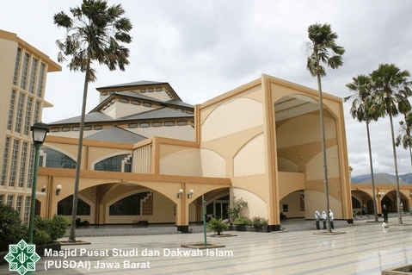

Pusdai adalah lembaga dakwah di bawah naungan pemerintah Provinsi Jawa Barat. **Pusdai** singkatan dari **Pusat Dakwah Islam** dan dikenal dengan sebutan **Pusdai Jabar**.

Pusdai secara fisik adalah bangunan masjid –Masjid Pusdai Jabar. Namun sebagai lembaga, Pusdai adalah lembaga dakwah atas fasilitas Pemerintah Provinsi Jawa Barat untuk menjadi sentral pemrograman, pembinaan, dan pengembangan syiar Islam di wilayah Jawa Barat. Lembaga ini -–bersama Masjid At-Ta’wun Puncak Bogor dan Gedung Bale Asri-– berada di bawah kendali Yayasan Darma Asri (d/h Yayasan Dharma Bhakti), sebuah yayasan yang berada di bawah naungan Pemprov Jabar.

Dalam struktur organisasi, Pusdai dipimpin oleh seorang Direktur (kini dijabat oleh Drs. H. Zaenal Abidin, M.Ag) yang membawahkan empat bidang: Bidang Kajian Informasi dan Kemasyarakatan (KIK), Bidang Administrasi dan Keuangan (Adkeu), Bidang Pelayanan Ibadah dan Haji (PIH), serta Bidang Pendidikan dan Dakwah (Dikda).

Masjid Pusdai adalah bangunan utama di Kompleks Pusdai. Di sekeliling masjid terdapat berbagai ruang –termasuk ruang seminar, perpustakaan, dan sebagainya– sebagai kantor pengurus dan aktivis Pusdai.

Kompleks Pusdai berada di Jln. Diponegoro 63 Bandung, tak jauh dari Gedung Sate dan Lapaangan Gasibu Bandung, dan Kompleks Pusdai bersebelahan dengan Gedung RRI Bandung.

Gagasan pendirian Pusdai tercetus tahun 1978. Keputusan pembangunannya sendiri baru disetujui pada era 80-an. Rumitnya faktor pembebasan tanah seluas 4,5 Ha membuat pembangunan Pusdai baru bisa dimulai sekitar tahun 1992. Setelah sempat terhenti beberapa kali, akhirnya pembangunan PUSDAI Jabar rampung pada tahun 1997.

## Sejarah Pusdai

Pusat Dakwah Islam atau biasa disingkat PUSDAI, merupakan pusat pengembangan Islam milik pemerintah provinsi Jawa Barat di Kota Bandung. Pusdai adalah lembaga dakwah atas fasilitas Pemerintah Provinsi Jawa Barat untuk menjadi sentral pemrograman, pembinaan, dan pengembangan syiar Islam di wilayah Jawa Barat. PUSDAI selesai dibangun tahun 1998 dan menghabiskan dana sekitar Rp. 49 Milyar Rupiah. Sejarah pembangunannya cukup panjang dan berliku. Ide pembangunannya sendiri sudah ada sejak masa pemerintahan gubernur Kunaefi antara tahun 1977-1978 namun proses pembangunannya sendiri baru mulai berjalan empat belas tahun kemudian atau di tahun 1991. Lokasinya berdiri memang tak seberapa jauh dari Gedung Sate, yang menjadi pusat pemerintahan provinsi Jawa Barat sekaligus landmark Kota Bandung. Komplek yang berdiri diatas lahan seluas 4,5 hektar ini dilengkapi dengan berbagai fasilitas pendukung untuk menjalankan dua fungsi utamanya sebagai sarana pengembangan dan penyebaran Islam serta kebudayaan Islam di Jawa Barat dan sebagai pusat penggodokan sumber daya manusia umat Islam yang berdaya cipta dan berdaya pembaharuan yang beriman, bertakwa, serta berilmu pengetahuan.

Dalam kawasan Islamic Center terdapat beberapa bangunan yang menarik dan layak untuk disinggahi karena memiliki keistimewaan dan manfaatnya tersendiri. Salah satu yang menjadi daya tarik utamanya ialah sebuah bangunan mesjid yang megah dan mewah yang terdiri dari dua lantai dengan menaranya tinggi menjulang. Masjid Pusdai dibangun dalam arsitektur asli Indonesia dengan bentuk bentuk atap limas yang diaplikasikan di semua atap bangunannya di padu dengan berbagai Gaya arsitektur masjid masjid dunia Islam. Keunikan lainnya terdapat di bagian kubah atau atap mesjid yang terbuat dari kayu. Sebagian besar ornamen yang ada di mesjid inipun terbuat dari kayu sehingga kesan alami begitu kuat. Batu marmer juga ikut mendominasi bangunan mesjid yang terdapat pula beberapa hiasan motif etnis dalam kaligrafinya.

Mesjid ini dinamakan Mesjid Pusdai yang merupakan mesjid terpopuler setelah Mesjid Raya Bandung yang berada di Alun-Alun Bandung. Selain mesjid megah nan mewah yang sanggup menampung sampai 4000 jamaah ini, di kawasan ini ada bangunan lainnya yakni ruang seminar yang terdiri dari dua bentuk, besar dan kecil. Ada juga Bale Asri yang biasanya digunakan untuk menggelar pameran, pertemuan ataupun hal lainnya karena Bale Asri semacam gedung serbagunanya di lokasi ini.Karena merupakan masjid terbesar kedua setelah masjid raya Bandung dan terletak di area pusat dakwah islam masjid ini menjadi center berbagai kegiatan ramadhan, yang tak ketinggalan masjid ini juga menyediakan 1000 porsi makan buka puasa beserta takjil setiap harinya. Pada hari-hari biasa pun masjid ini ramai dipadati jama’ah, terlebih saat bulan ramadhan saat ini semakin banyak jama’ah yang ikut berpartisipasi dalam kegiatan-kegiatan yang diadakan di PUSDAI

## Visi & Misi

**A. Visi Perusahaan**

PUSDAI menjadi Uswah Dakwah sehingga terwujudnya Jabar Juara Lahir Batin

**B. Misi Perusahaan**

Memakmurkan masjid untuk meningkatkan iman dan takwa dalam rangka beramal sesuai al-Qur’an dan Sunnah.

1. Mencerdasan umat melalui kajian, pendidikan dan pelatihan.
2. Memberdayakan kesejahteraan umat melalui pengelolaan ZISWAF dan ekonomi berbasis masjid.
3. Menjadi pusat informasi dan komunikasi serta pengembangan budaya Islam.
4. Menjadi pelayanan umat, sehingga menjadi cermin miniatur peradaban Islam.

## Struktur Organisasi

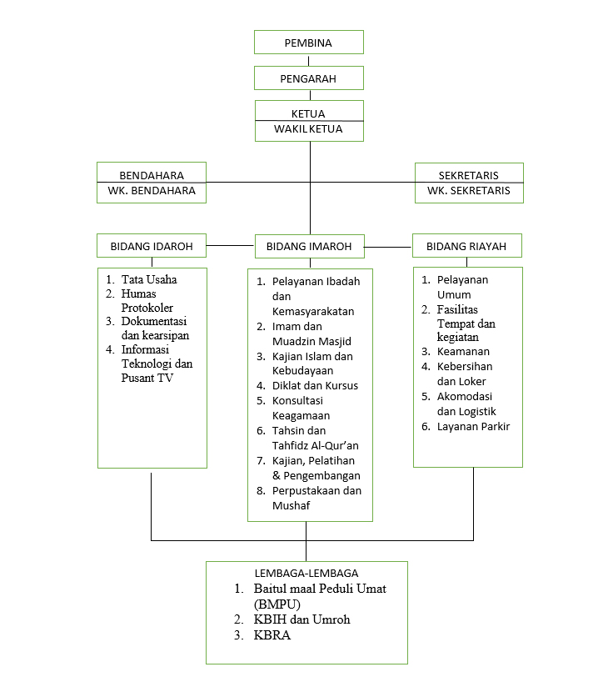

1. Pembina : Gubernur

Wakil gubernur

1. Penasehat : 1. Sekretaris Daerah

2. Asisten Pemerintahan dan Kesejahteraan Rakyat

3. Kepala Kanwil Kemenag Provinsi Jawa Barat

4. Kepala Biro Kesejahteraan Rakyat

5. Ketua MUI Jawa Barat

6. Ketua PW DMI Provinsi Jawa barat

1. Pengarah : 1. KH. Chotimul Banin Muhyidin

2 KH. Sofyan Yahya, MA

3. KH. Juhadi Muhammad

4. Kiayi Muhammad Dawam

5. Drs. KH. Kiagus Zaenal

Mubarok, MAP.

6. KH. Suhada

7. KH. Iman Setiawan Latief, S.H

8. KH. Iman Budiman, S.Th. M.Ag.

9. Dr. KH. Nandang Koswara, M.Pd.

10. Dr. H. Supriadi, S.Ag. SH.M.H.

1. Imam Besar : Prof. Dr. KH. Rahmat Syafei, MA

Wakil Imam Besar : Prof. Dr. H. Rosihan Anwar, M.Ag

1. Ketua DKM : Prof. Dr. KH. Adang Hambali

Waki Ketua : 1. KH. Aziz Hakim Syaerozie, S.FI, MA.

2. KH. Oden Samsudin, S.Pd.I.

3. H. jang Faisal, M.Si

4. H. Ary Gifani

1. Sekretaris : H. Diky Mohamad Syafe, S.Pd., MAP

Wakil Sekretaris : 1. KH. Amin Baejun Asnaf, S.Ag.M.Pd.

2. KH. Asep Sunarya, S.Pd.M.Pd.I

1. Bendahara : H. Enjang, S.S.

Wakil Bendahara : 1. KH. Cahya M. Nuh, SE., M.SI.

2. KH. Dadang Nawawi

1. Kepala Bidang Imaroh : KH. Dadi Abdurahman

Wakil Bidang Imaroh : 1. KH. Ade Hidayat

2 H. Nurdin Hidayat

1. Kepala Bidang Idaroh : Drs. KH. Habib Umar Assaqqof

Wakil Bidang Idaroh : 1. KH. Ade Sajdin

2. Paeruzillah, SE.MAP

1. Kepala Bidang Riayah : Drs. H. Dikdik Dahlan Lukman, M.Hum.
2. Wakil Bidang Riayah : 1. KH. Asep Totoh Ghozali, M.Ag.MBA

2. Ir. H. Toni Kusnadi

## Tujuan

Tujuan visitasi ini adalah bentuk pembuatan Website Masjid di Milad Pusdai Jawa Barat ke-23 serta konfirmasi data seperti kelengkapan data masjid, transparansi data keuangan, kegiatan masjid dan lain-lain.

Dikatakan, Ketua DKM Ikomah UIN Sunan Gunung Djati Bandung, Dr. H. Bachrun Rifa'i, M.Ag didampingi koordinator tim media masjid, Dr. Uwes Fatoni, M.Ag menyampaikan progress program masjid setelah dibentuk tim media.

# Proses Pelaksanaan Pekerjaan

## Jenis Kegiatan Kerja

Jenis kegiatan yang dilakukan selama praktik adalah sebagai berikut:

1. Membuat network pada mini server.
2. Memasukan web dengan framework CodeIgniter4 ke mini server.
3. Merancang aplikasi untuk mengitung dan mendata pembayaran zakat

## Alat & Bahan

Adapun alat dan bahan yang harus disiapkan yaitu sebelum bekerja adalah:

1. Laptop digunakan untuk membuat code perintah untuk membuat sebuah program komputer berupa website atau aplikasi.
2. Mouse digunakan untuk memudahkan dan menambah efisiensi dalam penggunaan laptop.
3. Mini Server digunakan untuk menampung sebuah website pada sebuah server yang disediakan di perusahaan*.*
4. Aplikasi mobaXtern untuk mengontrol dan memodifikasi server remote mereka melalui internet.
5. Aplikasi netbeans yang digunakan untuk membuat code perintah untuk pembuatan aplikasi.
6. Plugin dan library yang digunakan untuk API atau penghubung antara code dengan komponen komponen program lainnya.
7. Aplikasi XAMPP untuk server DBMS mysql yamg berfungsi sebagai tempat penyimpanan data (database).

## Proses Kerja/Produksi

Proses kerja yang dilaksanakan selama saya praktik adalah sebagai berikut:

A. Membuat Network Dan Memasukkan Framework CI4 Atau Code Igniter 4 pada Mini Server

Sebelum membuat sebuah website dalam mini server, kita harus menyediakan mini server dan laptop yang sudah terhubung pada IP mini server tersebut, selanjutnya saya membuat network (jaringan) dan memasukan framework dengan cara berikut:

#### Dowload aplikasi mobaXtern lalu jalankan aplikasinya.

#### Hubungkan ke server pada mini server yang telah disediakan perusahaan.

#### Untuk membuat network pada mini server masukan perintah berikut: docker network create <nama network>

#### Untuk membuat framework ci4 pada mini server masukan perintah berikut: docker run –d –restart unless-stoped –name <nama> --network <nama network> -p <port>-v~/codeigniter2/www:var/www/html imiveooo/code igniter:latest-arm 64.

B. Memasukkan Tema Pada Framework

Hal pertama yang harus dilakukan pada saat memasukan tema pada framework adalah mengunduh tema atau bootsrap terlebih dahulu pada web browser, setelah di unduh masukan file berformat html pada folder view dalam framework dan jika menggunakan css atau javascript masukan dalam sebuah folder assets pada framework.

C. Editing Content Dan Layout Pada Framework

Setelah memasukan tema pada framework, selanjutnya saya melakukan edit content dan layout pada tema.

D. Merancang Aplikasi Untuk Mendata Pembayaran Zakat

Setelah membuat web di Mini Server dengan Framework Code Igniter, project selanjutnya adalah mengajukan aplikasi untuk mendata pembayaran zakat.

##### Hal pertama yang harus dilakukan dalam pembuatan aplikasi adalah membuat rancangan data, hal ini dilakukan untuk mendasari bagaimana model dan rancangan database pada aplikasi.

##### Setelah membuat rancangan data hal, langkah selanjutnya adalah mendesign tampilan/GUI menggunakan aplikasi netbeans.

##### Selanjutnya setelah membuat tampilan/GUI, langkah selanjutnya adalah menambah komponen-komponen seperti tombol dan text area pada aplikasi.

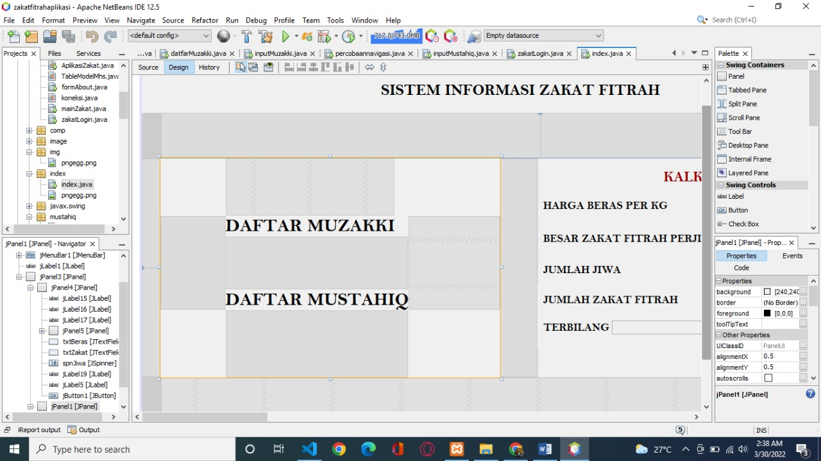

Gambar pembuatan tampilan/GUI Aplikasi zakat

##### Setelah tampilan sudah siap, selanjutnya hal yang harus dilakukan adalah membuat koneksi untuk menghubungkan aplikasi dengan database.

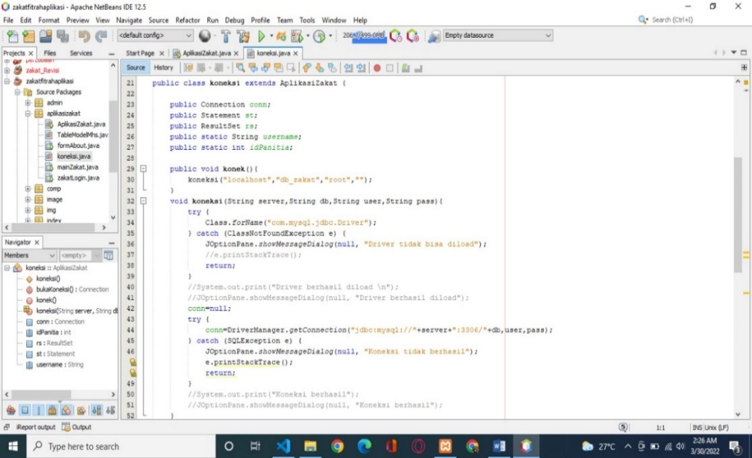

Gambar kode perintah untuk file koneksi

##### Setelah koneksi pada database berhasil, selanjutnya membuat tabel pada aplikasi dapat memunclkan data-data yang ada di database seperti contoh di gambar berikut.

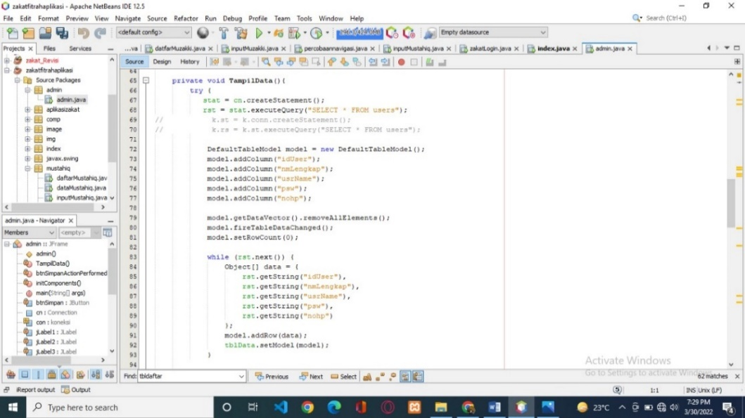

Gambar kode untuk menampilkan data

Hasil Yang Dicapai

Setelah melampaui serangkaikan proses kerja yang dilakukan dari membuat network, dan membuat web dengan framework, hingga membuat aplikasi pendataan zakat berbasis desktop. Hasil dari dari pembuatan web dan aplikasi akan diberikan pada pembimbing untuk perusahaan.

Desain Interface web pada mini server

1. **Tampilan awal**

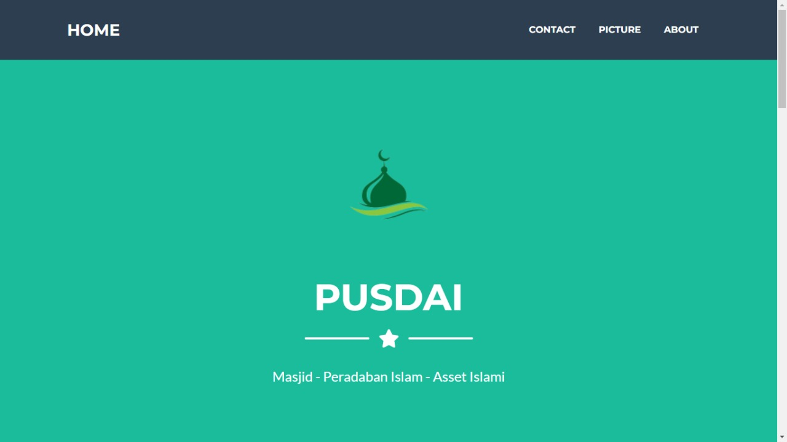

Tampilan awal web

1. **Tampilan galery**

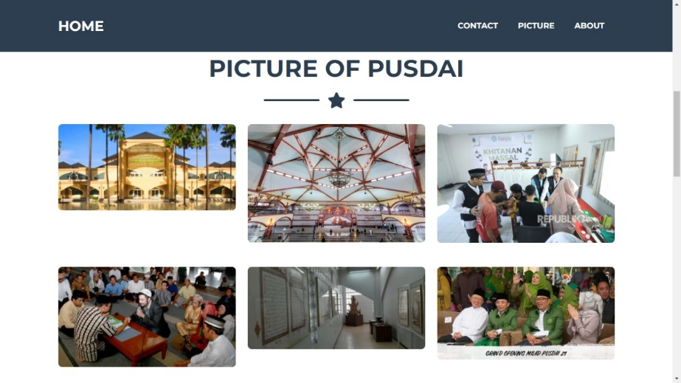

Tampilan galery web

1. **Tampilan about**

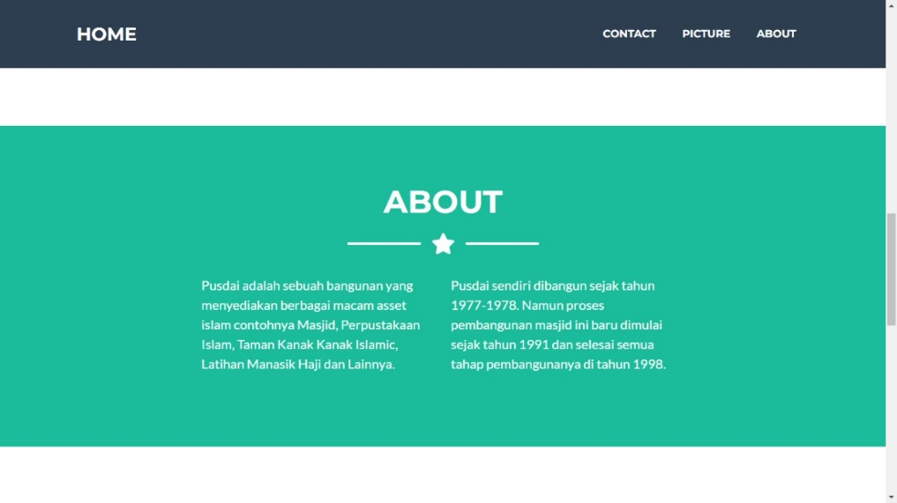

Tampilan About web

1. **Tampilan Contact**

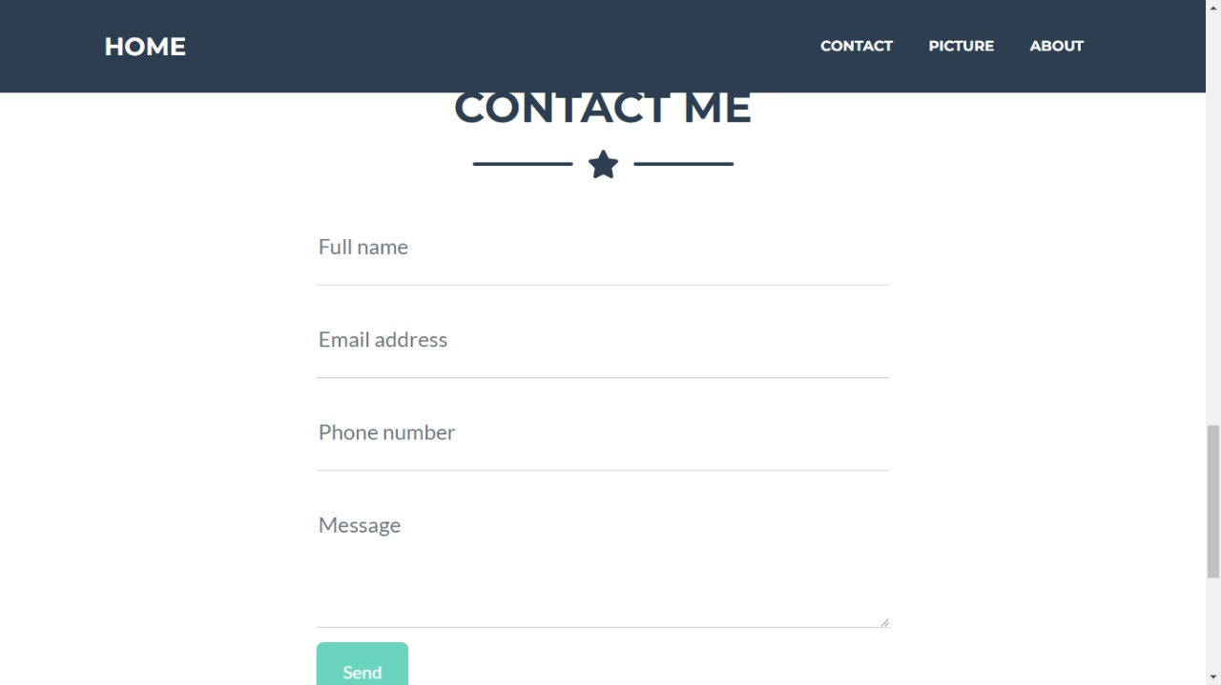

Tampilan contact web

****Desain Interface aplikasi zakat fitrah****

1. **Tampilan Login**  
   Halaman Login ialah halaman yang digunakan untuk masuk ke dalam sebuah aplikasi atau sebuah web dengan verifikasi diri, biasanya menggunakan username dan password.

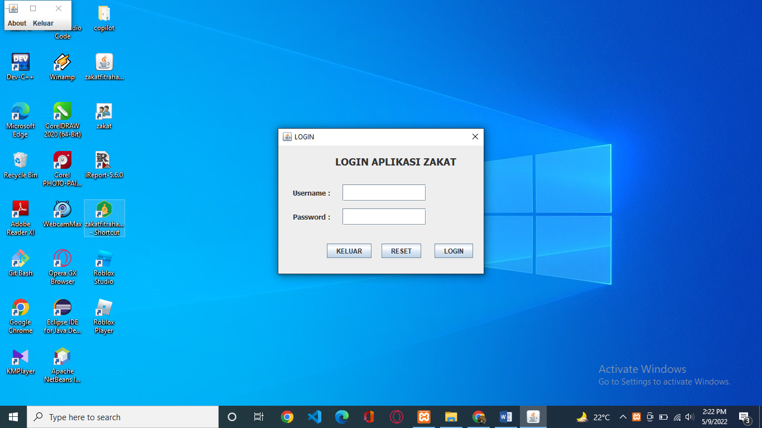

Gambar tampilan halaman login

1. **Tampilan Menu**  
   Tampilan Home. Halaman Home adalah halaman yang menampilkan menu-menu yang disediakan.

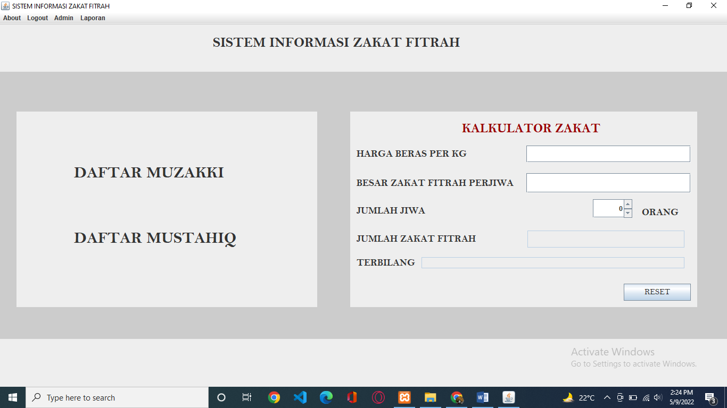

Tampilan menu

1. **Halaman DAFTAR MUSTAHIQ dan DAFTAR MUZAKKI**  
   Pada tampilan halaman ini, aplikasi akan memberikan informasi data-data jumlah penerimaan zakat, orang yang membayar zakat, orang yang menerima zakat, dan jumlah zakat yang diberikan kepada penerima.

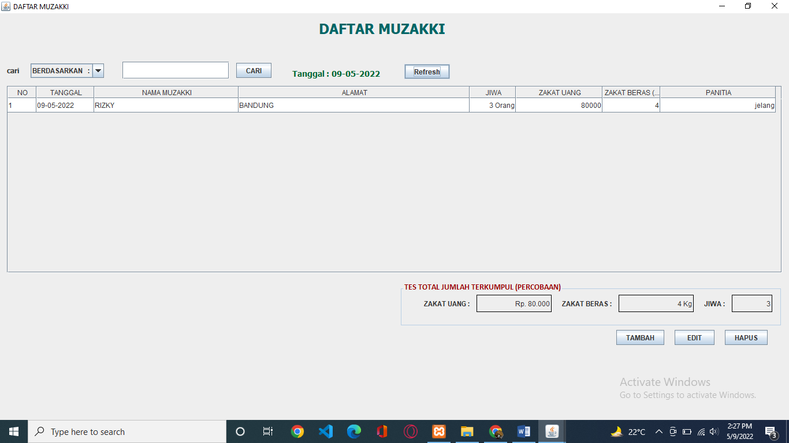

Tampilan pada menu DAFTAR MUZAKKI

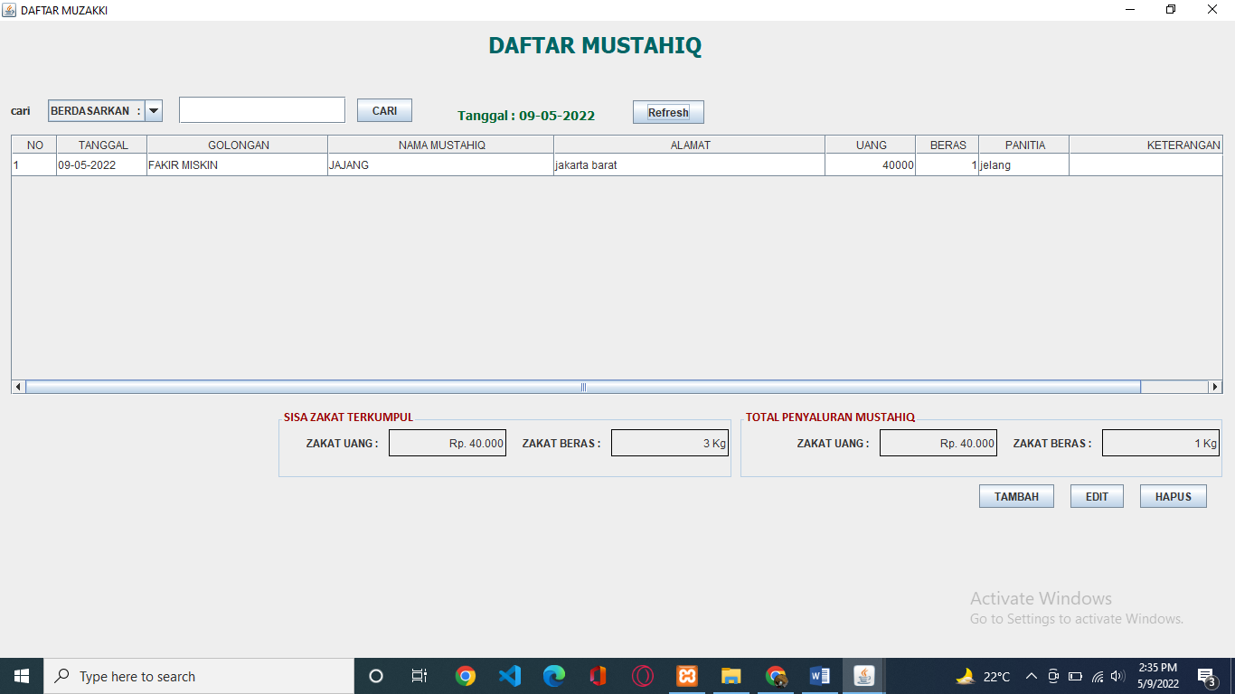

Tampilan pada menu DAFTAR MUSTAHIQ

1. **Halaman Tambah data**Halaman tambah data merupakan halaman dimana pengguna akan menginputkan data.

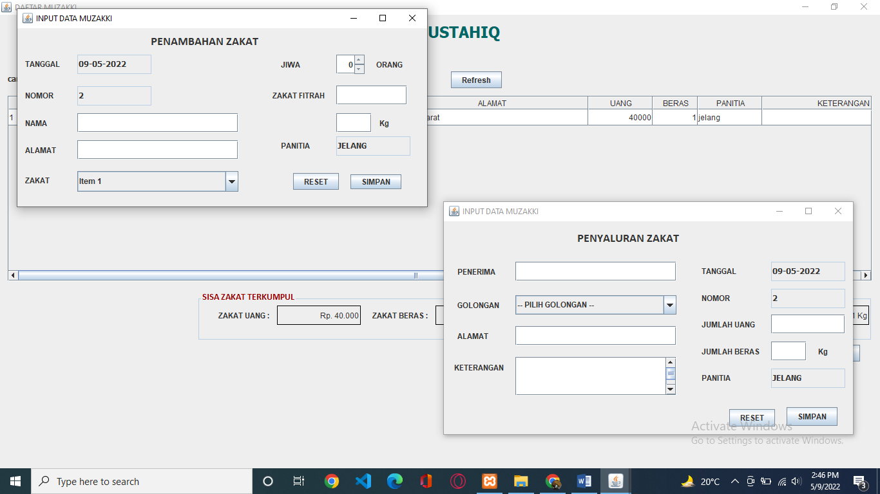

Tampilan menu penambahan data mustahiq dan muzakki

**Hambatan – Hambatan Yang Dialami Pada Proses Pembuatan Dan Cara Menyelsaikannya**

Ketika melakukan proses kerja penulis mengalami beberapa hambatan-hambatan dan terdapat cara penyelesaian. Contohnya adalah sebagai berikut:

**#Hambatan – Hambatan**

1. Pada saat pembuatan code program sering terjadi typo atau Typography Error pada code perintah yang menyebabkan error pada saat dijalankan.
2. Pada saat code program pembuatan network berhasil di jalankan, dan network sudah dibuat namun terjadi duplikat port framework pada server sehingga terjadi error.
3. Pada saat penghapusan duplikat framework pada server data sepenuhnya tidak terhapus sehingga saat membuat framework baru dengan port yang sama seperti sebelumnya menjadi error.
4. Pada saat pembuatan tampilan aplikasi zakat, netbeans tidak dapat memuat komponen komponen java swing.

**#Penanganan Masalah**

1. Cara penyelesaian nya yaitu dengan mencari titik error pada code program yang dibuat dan memperbaikinya saat titik error ditemukan.
2. Cara penyelesaian nya yaitu dengan cara menghapus salasatu port framework yang duplikat.
3. Cara penyelesaian nya yaitu dengan membuat network baru dan mengganti angka port baru dengan yang belum pernah terpakai.
4. Cara penyelesaian nya dengan cara menurunkan versi aplikasi netbeans menjadi versi 12.5.

**#Masalah yang tidak terselesaikan**

1. Mengkoneksikan web pada mini server ke database mySQL server.
2. Membuat data pada database dapat di export ke pdf dan di print dengan local printer untuk dijadikan laporan.

## Gambar Kerja

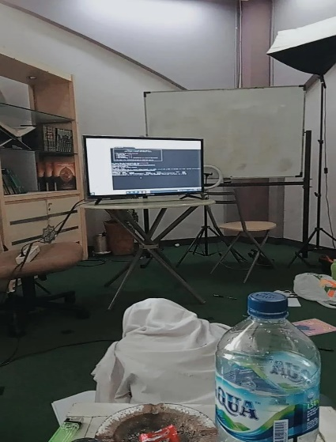

Membuat network dan web dengan framework

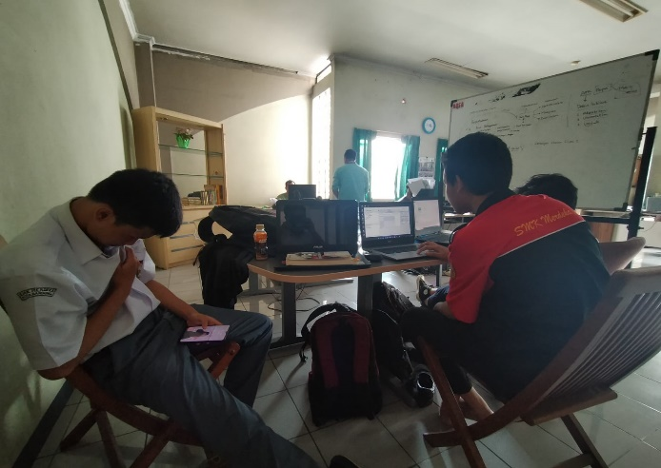

Membuat Aplikasi pendataan zakat ebasis Desktop

# Penutup

## Kesimpulan

Setelah saya melakukan PRAKERIN (Praktik Kerja Industri) di Pusdai. Saya mendapatkan banyak manfaat, baik itu pengalaman, pengetahuan, dan semua yang terkait dalam dunia kerja. Sehingga saya dapat menambah wawasan yang saya dapatkan selama ini, karena hanya dengan praktek saya bisa mengetahui seberapa jauh kemampuan yang sudah saya dapat di sekolah. Sehingga suatu saat nanti jika saya memasuki dunia kerja tidak akan ragu melakukannya, karena sebelumnya sudah mempunyai pengalaman yang baik.

## Saran

Dari hasil selama saya melakukan kegiatan PRAKERIN, saya memberikan saran agar PRAKERIN dapat dilaksanakan dengan lancar kedepannya serta saya berharap :

* Kepada Pihak Sekolah diharapkan mempertahankan dan meningkatkan hubungan kerjasama dengan berbagai pihak dunia usaha/industri..
* Saya juga ingin memberikan saran pada pihak perusahaan terutama di Pusdai Jabar Bandung agar tidak perlu sungkan terhadap anak PKL, usahakan berikan tugas asalkan dengan bimbingan terlebih dahulu sebelum tugas dilaksanakan, agar hasilnya menjadi efektif dan efisien.
* Saran Saya Adalah dimana pun kita melaksanakan Praktek Kerja Lapangan mau itu dikantor atau pabrik dan mau itu sesuai dengan keahlian ataupun tidak sesuai sebaiknya kita jalanin saja dan jangan sampai meminta untuk pindah tempat PKL. Karena Ilmu bisa dicari dimana saja.

Mungkin itu yang bisa saya sampaikan kepada Pihak Sekolah Menengah Kejuruan Merdeka

Mohon maaf apabila ada salah ataupun tuliskata.

## Penutup

Sebagai kata penutup dalam penulisan laporan ini, penulis mengucapkan puji syukur atas ke hadirat Allah SWT. Yang telah memberikan rahmat serta hidayah-Nya sehingga dengan penuh kesabaran, ketabahan, dan jeri payah penulis dapat menyelesaikan tugas ini dengan baik. Serta tidak lupa penulis ucapkan terima kasih kepada semua pihak khususnya kepada Guru Pembimbing Bapak/Ibu Guru SMK Merdeka Bandung dan Pembimbing DKM PUSDAI JABAR yang telah banyak memberikan ilmu, petunjuk dan bimbingan nya kepada penulis.

Semoga apa yang telah penulis paparkan dalam tugas akhir ini dapat bermanfaat bagi diri penulis dan pembaca pada umumnya. Dalam pembuatan karya tulis ini, penulis menyadari bahwa ada banyak sekali kekurangan-kekurangan, yang dikarenakan masih dalam tahap pembelajaran, maka dari itu penulis memohon kepada semua pihak yang bersangkutan untuk memakluminya. Bila ada sedikit kebenaran dalam tugas akhir ini semata-mata itu hanyalah datang dari Allah SWT.

Demikian penulisan karya tulis ini saya buat, kurang lebihnya saya mohon maaf, Wassalamu’alaikum wr.wb

****LAMPIRAN****

SURAT PERMOHONAN PRAKERIN

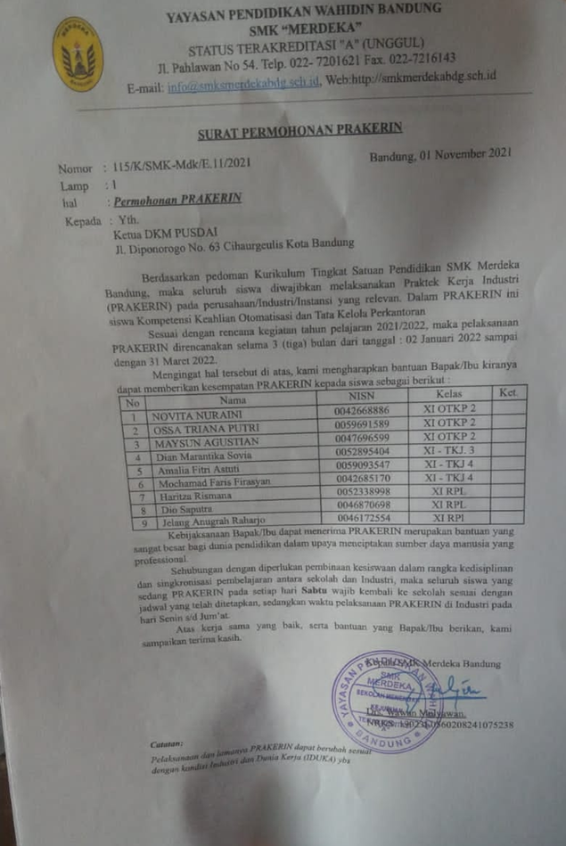

SURAT JAWABAN PRAKERIN



JURNAL